# Link học chính của spring boot là link doc của nó:

<https://docs.spring.io/spring-boot/docs/2.1.0.M1/reference/html/howto-database-initialization.html>

# Dưới đây là các tên + link học java sắp xếp có vẻ không đúng thứ tự.

<https://www.tutorialspoint.com/java_dip/java_buffered_image.htm>

## Lập trình đa luồng với CompletableFuture trong Java 8

<https://viblo.asia/p/lap-trinh-da-luong-voi-completablefuture-trong-java-8-6J3ZgBMLKmB>

<https://gpcoder.com/3565-lap-trinh-da-luong-voi-callable-va-future-trong-java/>

**

<https://stackjava.com/java8/completablefuture-la-gi-code-vi-du-java-completablefuture-java-8.html>

## Từ khóa Transient

<https://viettuts.vn/java-io/tu-khoa-transient-trong-java>

**Từ khóa transient trong java** được sử dụng trong serialization. Nếu bạn định nghĩa bất kỳ thành viên dữ liệu nào là transient, nó sẽ không được đánh dấu là tuần tự (serialize).

## Từ khóa Seriable trong java

<https://stackjava.com/java/java-serializable-la-gi-serialization-va-deserialization-trong-java.html>

* Serialization trong Java là cơ chế chuyển đổi trạng thái của một đối tượng (giá trị các thuộc tính trong object) thành một chuỗi byte sao cho chuỗi byte này có thể chuyển đổi ngược lại thành một đối tượng.
* Quá trình chuyển đổi chuỗi byte thành đối tượng gọi là deserialization.
* Một object có thể serializable (có thể thực hiện Serialization) nếu class của nó thực hiện implements interface java.io.Serializable
* [Home](https://stackjava.com/) » [Java](https://stackjava.com/category/java) » Java Serializable là gì? Serialization và Deserialization trong Java

Java Serializable là gì? Serialization và Deserialization trong Java

* Posted on *[Tháng Hai 8, 2018](https://stackjava.com/java/java-serializable-la-gi-serialization-va-deserialization-trong-java.html)*
* Java Serializable là gì? Serialization và Deserialization trong Java.
* Khi lập trình với Java chắc hẳn bạn đã bắt gặp khái niệm serialize nhất là khi đọc ghi object ra file, mapping với cơ sở dữ liệu…

Java Serializable là gì?

* Serialization trong Java là cơ chế chuyển đổi trạng thái của một đối tượng (giá trị các thuộc tính trong object) thành một chuỗi byte sao cho chuỗi byte này có thể chuyển đổi ngược lại thành một đối tượng.
* Quá trình chuyển đổi chuỗi byte thành đối tượng gọi là deserialization.
* Một object có thể serializable (có thể thực hiện Serialization) nếu class của nó thực hiện implements interface java.io.Serializable

Tại sao cần Serialization?

* Trong Java, khi trao đổi dữ liệu giữa các thành phần khác nhau (giữa các module cùng viết bằng Java) thì dữ liệu được thể hiện dưới dạng byte chứ không phải là đối tượng. Do đó ta cần có một cơ chế để hiểu các đối tượng được gửi và nhận.

## ****Khái niệm ThreadPool và Executor trong Java****

<https://kipalog.com/posts/Kha-i-nie--m-ThreadPool-va--Executor-trong-Java>

## ServletUriComponentsBuilder

## Vi-du-cac-loai-dependency-scope-trong-maven

<https://stackjava.com/maven/vi-du-cac-loai-dependency-scope-trong-maven.html>

## Cách convert mappstruct field này qua field khác

*<https://stackoverflow.com/questions/48521903/map-custom-method-mapper-to-mapstruct>

<https://mapstruct.org/documentation/stable/reference/html/#mapping-method-resolution>

## Đọc ghi file ảnh trong java

<https://www.tutorialspoint.com/java_dip/java_buffered_image.htm>

## ResultMapping trong java( nó là jpa đấy nhé)

<https://stackoverflow.com/questions/25179180/jpa-joining-two-tables-in-non-entity-class/25184489#25184489>

Trong jpa thì bạn nên Select ntn nếu phải join thì lên join băng map hoặc new dto(b.x, b.a)

<https://stackoverflow.com/questions/36328063/how-to-return-a-custom-object-from-a-spring-data-jpa-group-by-query>

## ServletRequestAttribute và RequestContextHolder

RequestAttributes attrs = RequestContextHolder.*getRequestAttributes*();

Assert.*state*(attrs instanceof ServletRequestAttributes, "No current ServletRequestAttributes");  
return ((ServletRequestAttributes)attrs).getRequest();

**Có thể tóm tắt như sau:**

1. ServletRequestAttribute là 1 class chứa cả request(HttpServletRequest)

* Và reponse (HttpServletReponse)
* Hàm khởi tạo nó là 1 HttpServletRequest ( tức là đưa request đầu vào và nó phân tích cho bạn thôi)

1. RequestContextHolder: là 1 lớp context do spring tạo ra có thể lưu trữ các attr và convert nó thành 1 ServletRequestAttribute

* ((ServletRequestAttributes) RequestContextHolder.currentRequestAttributes()).getRequest()

**Các lớp hỗ trợ liên quan:**

* ServletUriComponentsBuilder (Cái này giúp lấy ra url của reponser cho request này
* UriComponentsBuilder

## Sự khác biệt giữa [RequestContextHolder , currentRequestAttributes() and getRequestAttributes()?](https://stackoverflow.com/questions/47586707/what-is-the-difference-between-these-methods-of-requestcontextholder-currentre)

<https://stackoverflow.com/questions/47586707/what-is-the-difference-between-these-methods-of-requestcontextholder-currentre>

## Cấu hình Swagger cho microService

<https://piotrminkowski.com/2017/04/14/microservices-api-documentation-with-swagger2/>

## Khái niệm Interceptor trong spring boot

<https://hocspringboot.net/2021/04/17/spring-boot-interceptor/>

<https://openplanning.net/11689/spring-boot-interceptor>

## LOGBACK

<https://howtodoinjava.com/logback/rollingfileappender/>

<https://viblo.asia/p/spring-spring-logback-config-GrLZDBgJ5k0>

Đây là lý do mà log méo thể ghi ra nhiều folder

<https://stackoverflow.com/questions/22188936/timebasedrollingpolicy-not-rolling-unless-there-are-new-logs>

## 15 Spring AUTO CONFIG

<https://www.baeldung.com/spring-boot-custom-auto-configuration>

[**https://docs.spring.io/spring-boot/docs/2.0.0.M3/reference/html/boot-features-developing-auto-configuration.html**](https://docs.spring.io/spring-boot/docs/2.0.0.M3/reference/html/boot-features-developing-auto-configuration.html)

## 16 Cần hiểu sâu hơn về Servlet Nó có thể lấy cả ip host

<https://stackoverflow.com/questions/20969513/java-httprequest-getremoteaddr-allways-return-127-0-0-1>

<https://stackoverflow.com/questions/12491773/why-does-request-getremoteaddr-equals127-0-0-1-when-accessing-from-a-remot>

## 17 [Sự khác nhau giữa Rest-template và FeignClient trong Spring Boot](https://daynhauhoc.com/t/su-khac-nhau-giua-rest-template-va-feignclient-trong-spring-boot/117430)

<https://daynhauhoc.com/t/su-khac-nhau-giua-rest-template-va-feignclient-trong-spring-boot/117430>

## 18 DomParing_Java Soap

<https://stackoverflow.com/questions/42279563/parsing-a-soap-message-with-dom-library-in-java>

## 19 Ghi file Java

<https://gpcoder.com/3046-huong-dan-su-dung-luong-vao-ra-nhi-phan-trong-java/>

## 20 Regex Nâng Cao

<https://viblo.asia/p/regular-expressions-regex-khong-he-kho-nhu-nhung-gi-ban-thay-ii-L4x5xg3YlBM>

## 21. Lý thuyết oauth2

// authorization cái sinh ra token

<https://viblo.asia/p/cau-hinh-security-voi-oauth2-trong-spring-boot-4P856Nja5Y3>

## 22. AuthorizationBean Bản chất Spring Security và sự khác biệt Bảo mật web, và bảo mật phương thức AuthorizationBean

<https://stackoverflow.com/questions/42316643/spring-security-configureauthenticationmanagerbuilder-auth-vs-authentication>

<https://docs.spring.io/spring-security/reference/servlet/authentication/passwords/dao-authentication-provider.html>

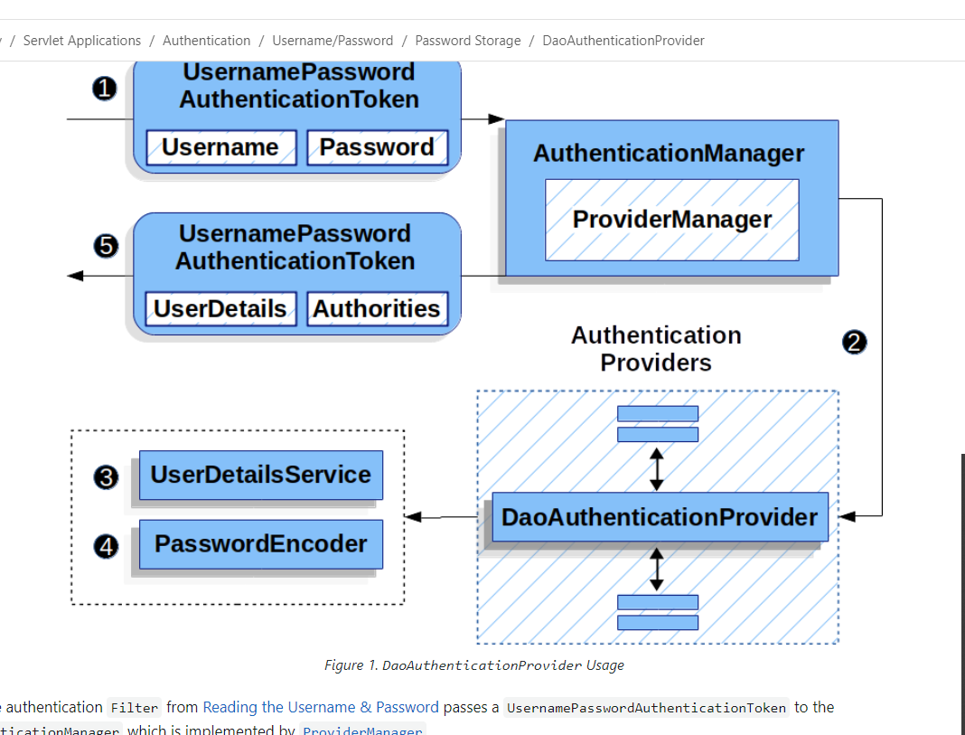

Chỉ cần inject 1 Cái AuthenticationManagerBuilder hoặc DaoAuthenticationProvider ,

Cái DaoAuthenticationProvider là kế thừa từ AuthenticationManagerBuilder

## 22.Tự cấu hình WebSecurityConfigurationAdapter trong phiên bản mới

* Từ phiên bản mới Spring boot chúng ta phải tự cấu hình WebSecurityConfigurationAdapter

<https://spring.io/blog/2022/02/21/spring-security-without-the-websecurityconfigureradapter>

* Project **SecurityCustom_vs_Oauth2**

## 23 Mapptruct Custom

<https://stackoverflow.com/questions/48521903/map-custom-method-mapper-to-mapstruct>

Bản chất thì nó là dùng default của java 8

|  |
| --- |
| Mapping(source, target, qualifiedByName = “Tên Annotation Qualified”)  @Named(“Tên Annotation Qualified”)  Default String toSpecStringCustom(String){  } |

## 24 EntityManager và cast thành object

<https://stackoverflow.com/questions/17708946/jpa-native-query-select-and-cast-object>

* Đại khái cái này nó chỉ cast entity đc thôi, bt thì thôi nên để object mẹ hết đi m, sau đó dùng reflect để gán object cho **dto (chưa làm cơ mà phỉa làm thử).**
* Hoặc có thể custome 1 cái entity đẻ gán giá trị vào

## 25. Ngoài cách dùng jpa để truy vấn dữ liệu còn 1 cách khác đó là JDBC Template mà spring hỗ trợ

<https://www.baeldung.com/spring-jdbc-jdbctemplate>

## 26 Thẻ dependencyManagement dùng để quản lý multi modul nên tìm hiểu

<https://www.baeldung.com/maven-dependencymanagement-vs-dependencies-tags>

## 27. *Ý nghĩa và Các loại Cascade jpa

2. <https://shareprogramming.net/cascade-in-hibernate/>

2. https://www.baeldung.com/jpa-cascade-types

1. <https://www.tutorialandexample.com/cascade-in-hibernate#:~:text=Cascading%20is%20a%20feature%20in,also%20be%20saved%2F%20deleted%20automatically>.

* Mối quan hệ thực thể thường phụ thuộc vào sự tồn tại của một thực thể khác, ví dụ mối quan hệ Người - Địa chỉ. Không có Người, thực thể Địa chỉ không có bất kỳ ý nghĩa nào của riêng nó. Khi chúng tôi xóa thực thể Người, thực thể Địa chỉ của chúng tôi cũng sẽ bị xóa. Xếp tầng là cách để đạt được điều này. Khi chúng tôi thực hiện một số hành động trên thực thể mục tiêu, hành động tương tự sẽ được áp dụng cho thực thể được liên kết.

## 28 Các cách tránh Bị NullPointerException

<https://www.geeksforgeeks.org/null-pointer-exception-in-java/#:~:text=How%20to%20avoid%20the%20NullPointerException,a%20field%20from%20the%20objects>.

## *29 Cách Select tìm kiếm join nhiều bảng sử dụng bảng tạm @Entity trong jpa

- Bản chất jpa set mapper sang các pojo được đáng dấu là 1 bảng của jpa ( @Entity) hãy @Entity vào Pojo bảng bạn muốn trả ra

B1 Đánh dấu @Entity vào pojo @Column và các cột tưng ứng muốn lấy ra

* Cái này cứ @Column các tên cột mà mình muốn lấy ra nó chỉ ảnh xạ tên kq của câu Lệnh Select

Vd:

|  |
| --- |
| @Entity @Getter @Setter public class UserAllInfoWeb implements Serializable {   private static final long *serialVersionUID* = 1L;   @Id  @Column(name = "RN")  private int rowNum;   @Column(name = "USER_ID")  private int userId;   @Column(name = "USERNAME")  private String username;   @Column(name = "PHONE")  private String phone;  } |

**Ở đây cột PHONE kia có thể là cột mà bảng join trả ra**

B2 Chúng ta thực hiện Tạo @Repository hoặc dùng @EntityManage

Vd

* Với @Repository chỉ cần extends JpaRepository<**Entity**, Long>

Chú ý **Entity** phải là cái pojo mà ta đánh dấu bảng tạm @Entity

|  |
| --- |
| * @Repository public interface UserAllInfoRepository extends JpaRepository<UserAllInfoWeb, Long> {   @Query(value = "select row_number() over() rn,u.user_id, u.username, u.phone, u.fullname, u.gender, u.role_id, u.email, u.groups_code, u.created_date,\n" +  " ta.register_no as register_no, ta.device_code as device_code, ta.sim as sim,\n" +  " substr(u.groups_code, 1, 6) as parent_groups_code, \n" +  " g1.name as direct_group, g2.name as parent_group\n" +  " from users u\n" +  " left join groups g1 on u.groups_code = g1.code and g1.is_active = 1\n" +  " left join groups g2 on substr(u.groups_code, 1, 6) = g2.code and g2.is_active = 1\n"  countQuery = *sqlCount* ,nativeQuery = true) Page<UserAllInfoWeb> getAllInfo(String groupCode, String userNameOrFullName, String groupNameOrParentGroupName,  String deviceCode, String registerNo, Pageable pageable); |

* Với @EntityManage

Chú ý đặt ánh xạ class Entity là pojo chúng ta đặt bảng tạm @**Entity**

|  |
| --- |
| * q = em.createNativeQuery(stringBuilder.toString(),**Entity**.class); |

1 Chú ý quan trong với cái này : Khi truyền pageable vào nó sẽ lấy các bảng join nên nhiều khi sẽ bị lôi

Đơn giản chúng ta sử dụng **as**

Vd

|  |
| --- |
| ta.register_no as register_no, ta.device_code as device_code |

Tóm lại sử dụng **as** nó khác với dấu cách

**ta.register_no as register_no != ta.register_no register_no**

2 cái này khác hoàn toàn nhau ấy ( Thậm chí nếu dùng as chúng ta ko cần khai báo đủ các trường)

## 30. Tại sao nên dùng plugin Maven trong Spring boot nó có tác dụng gì?

Spring Boot Maven Plugin =>

<https://docs.spring.io/spring-boot/docs/2.2.1.RELEASE/maven-plugin/usage.html>

Sự khác nhau nếu package và repackage ( cái này chỉ có nếu sử dung maven plugin)

* <https://stackoverflow.com/questions/42921490/difference-between-spring-bootrepackage-and-mvn-package>

Tóm lại theo ý đọc đc từ đây là :

* Package nó chỉ đóng gói các modul + source code chứ ko đóng gói thư viện liên quan

Tuy nhiên nếu project kế thừa từ spring-boot-starter

+) thì ko thêm plugin nó sẽ tự tải các thư viện liên quan

+) nên thêm plugin nhé

* Repackage nó sẽ package các thư viện ngoài vào cả file jar đóng gói giúp triển khai deployment 🡺

## 31 Custom jpa Repository

<https://www.javatpoint.com/spring-tutorial-inheriting-bean-in-spring>

* Custom jpa repository
* <https://stackoverflow.com/questions/11880924/how-to-add-custom-method-to-spring-data-jpa>

**<https://dev.to/brunodrugowick/four-steps-to-extend-a-spring-data-jpa-repository-with-your-own-code-53b0>